“枫桥式”企业线上服务介绍材料
诸暨市公安局

自去年全省数字化改革工作以来，诸暨经侦以高度自觉性，发挥主观能动性，建设了“警企云”产业链预警研判平台。“警企云”围绕“党委政府、企业、监管部门”三类主体，聚焦涉企服务和产业链、企业各类风险监测，开发产业链（预警）、“枫桥式”企业线上服务、“猎空”经济犯罪预警研判三个子场景，三个场景之间相互作用、相互影响，从而辅助政府施策决策、推动产业链健康发展、协助部门靠服务前处置。今天，我就“枫桥式”企业线上服务平台作一介绍。
一、建设背景
围绕优质企业多跨协同服务场景，只有切实解决企业的迫切需求才是公安机关服务的目的。根据企业走访调查，我们对企业当前急需希望有部门能够解决的两个问题来进行研究，分别为：
1.服务精度有待提高，企业对上下游产业链的经营风险的认知程度无法得到解决的问题；
2.在外诸商、新诸商沟通难、问题发现难，没有有效沟通解决的途径和方式。
二、功能介绍
1.产业链登记验证。注册企业可以对系统前期梳理的企业产业链（经信部门提供）定位进行修改，对于同一产业链条上的企业，通过在线登记、部门辅助等方式，拉通链路，确认企业的上下游关系。
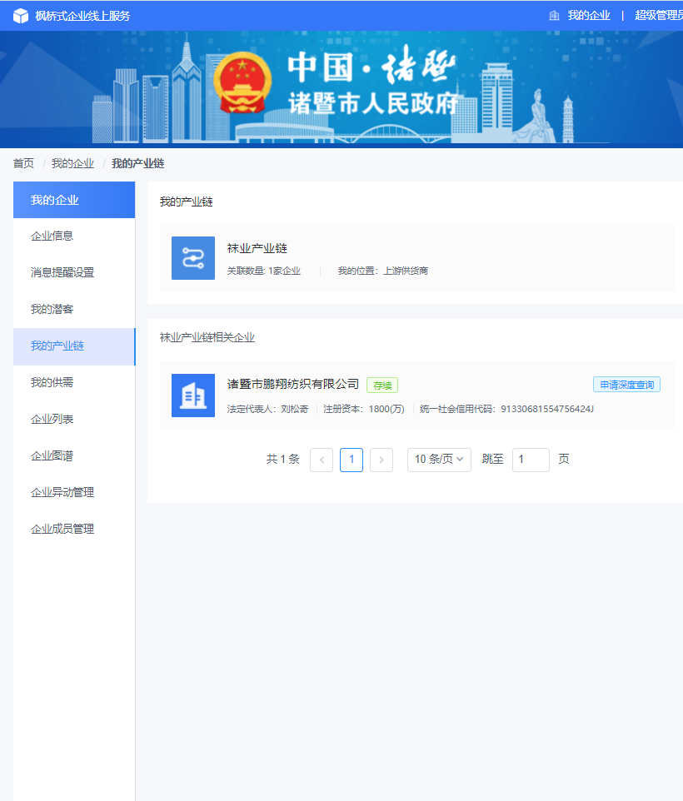

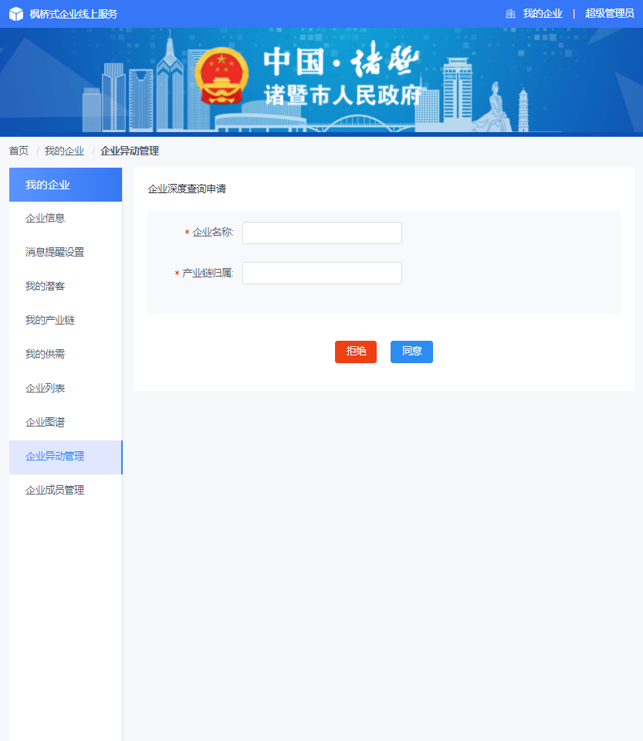
- 产业链以及企业风险推送。在产业链上下游关系明确以后，支持注册企业查看上下游企业详细信息。对于目标企业的异动信息，可向目标企业发出申请。目标企业授权后，可提供注册企业为期1小时的查看目标企业的异常信息。异常信息由产业链（预警）以及“猎空”两个平台进行脱敏模糊处理的方式进行跨网推送。

- 建立企业基础信息页面。以市场监管、法院、互联网等数据为基础，有效公开企业工商信息、法律诉讼、法院公告、招投标、失信、新闻、舆论等方面的信息，向注册企业免费公开。
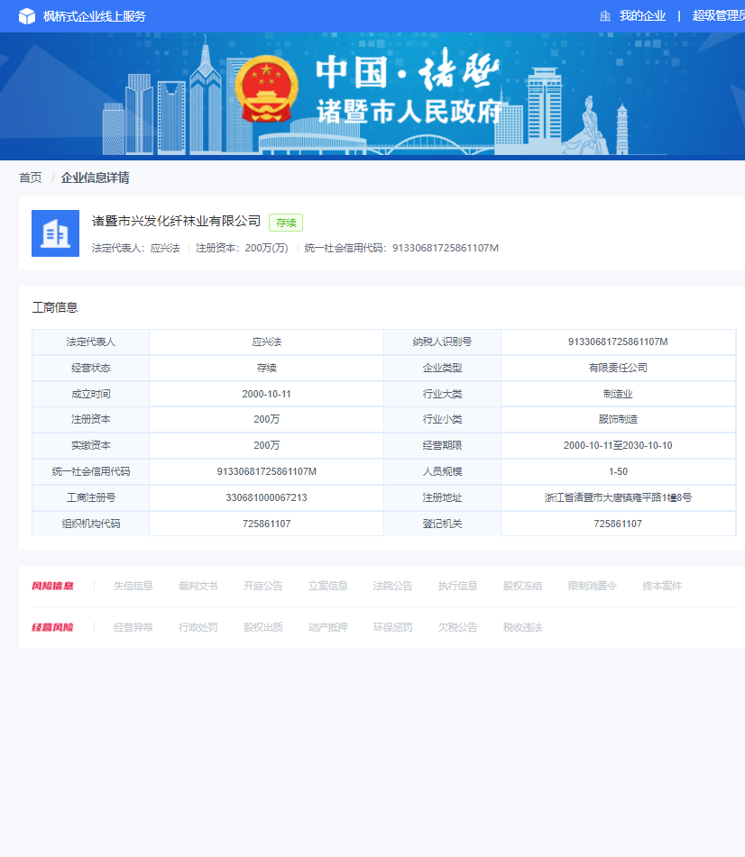
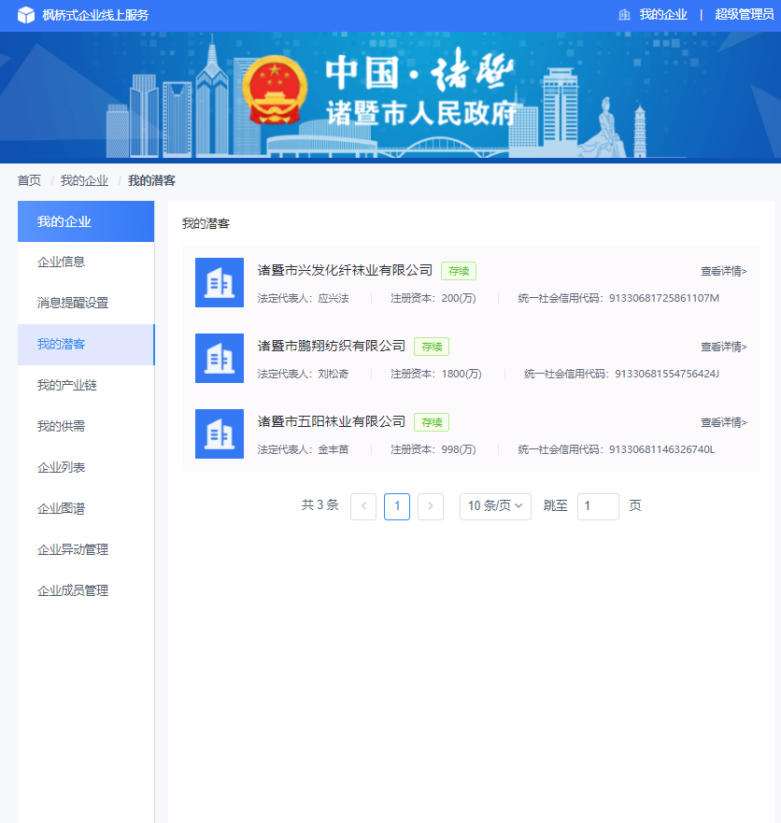
- 关联企业匹配和推送。根据注册企业在产业链中所属的位置，按照企业类别及企业标签，对注册企业进行潜客、供应商、同类企业等相关企业的匹配并推送，了解其潜在的上下游企业以及同类竞争企业。

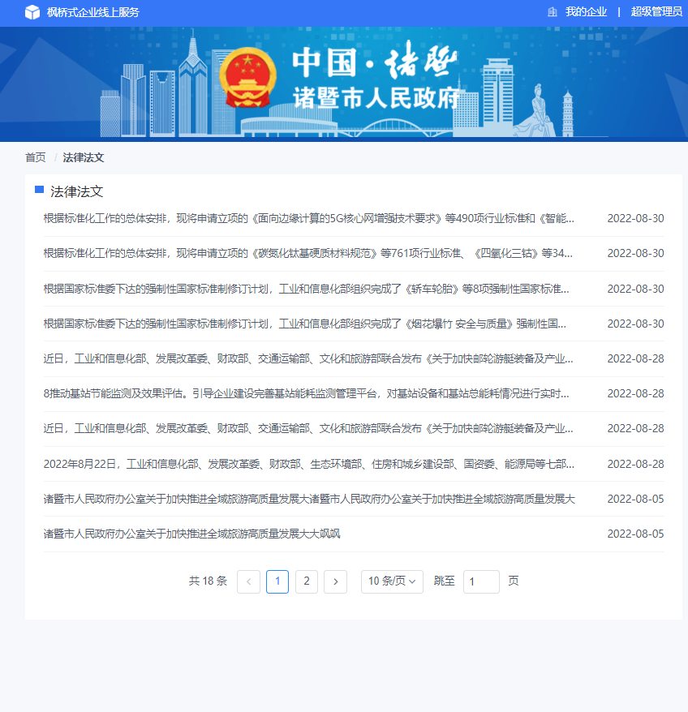
- 政策文件精准推送。根据注册企业所属的行业以及经营范围，向企业精准推送各级政府机关发布的相关行业、产业的政策文件，同时对相关新型犯罪预警信息、宣传、新闻等信息。

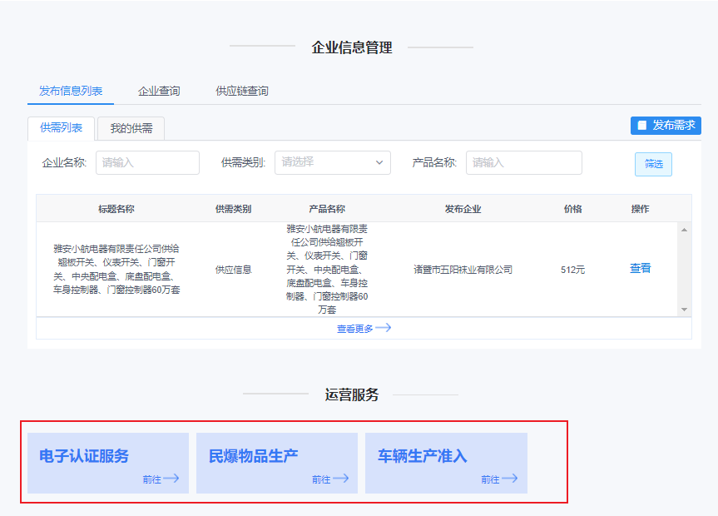
- 优质第三方网站链接。平台为企业提供多种运营服务，推送投融资、管理咨询、技术服务等合法第三方网站链接(例如云工厂、爱制造等等），使企业能够更为直接满足企业经营中遇到各类问题。

- 增设企业供需发布功能。在企业供需发布界面，企业可以根据自身的需求，可以针对某一时间段或者长期时间进行供需发布申请，设置信息有效期，发布信息经核验后进行发布，为企业提供相应的渠道。
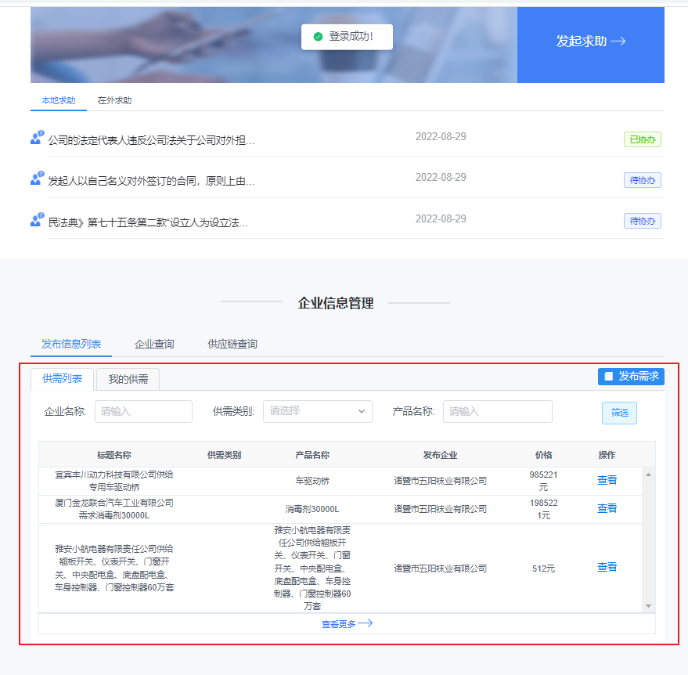
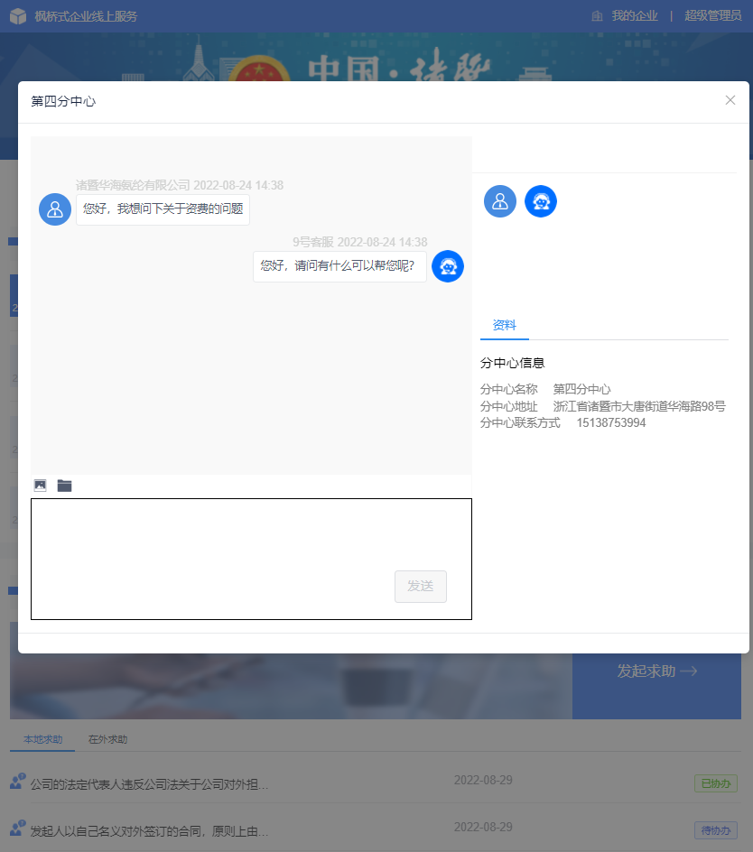
- 新建线上警务联络室。与诸商在外属地公安机关和新诸商属地公安机关进行连线，制作联动窗口，实现两地公安机关以及在外诸商、新诸商通过平台实现线上交流，共同商讨有关问题，进行相关问题咨询、案件线上受理等服务，设立专家、各服务分中心的直通专线，并将在外诸商提交的相关求助任务流转到相关部门，使在外诸商与两地公安机关能够更加紧密的联系起来。

三、改革创新
（一）技术创新：破解企业隐私保护和产业链风险预警的矛盾。以往企业需掌握上下游企业风险状况诉求一般因触及涉企隐私导致难以满足，该平台通过显示同类企业的领先度（百分比显示，你已击败百分之多少的同类企业）以及授权查看的方式，为企业提供查询产业链上下游中企业的风险指数途径，规避了企业隐私信息泄露，解决企业真实需求。
（二）机制改革：围绕企业真实需求，精准高效服务企业，公安内部由经侦部门牵头，涉及企业管理和服务的相关警种配合，同时与相关行政部门建立优质企业多跨协同服务机制，对线上警务联络室的推送的信息进行流转，破解部门壁垒，形成服务合力。
四、建设情况
枫桥式企业线上服务平台当前已完成项目需求调研，立项、规划，当前处于项目设计阶段，在每阶段都输出了相对应的文档，如警企云可行性文档、项目应用方案、平台功能清单、项目UE等，确保项目按照计划如期进行。

